概 述

2008年12月，全国平均气温为-2.8℃，较常年同期（-3.9℃）偏高1.1℃。青海12月平均气温为1951年以来历史同期的次高值。全国平均月降水量为5.4毫米，较常年同期（9.8毫米）偏少4.4毫米。海南区域平均降水量为1951年以来历史同期第三大值。12月份我国主要天气气候事件有：两次大范围寒潮侵袭我国；华北、黄淮、西北东北部等地气象干旱持续发展；西南和江南地区出现大雾天气；我国部分地区森林、草原、城市乡村火险气象等级持续偏高，西藏、江西、广西等地出现火点。
一、 基本气候概况与特点

1. 全国平均降水量较常年同期偏少
12月，全国平均降水量为5.4毫米（图1），较常年同期（9.8毫米）偏少4.4毫米。月降水量，江淮、江南大部、西南地区东部、华南大部、东北地区东南部及山东半岛东部等地有10～30毫米，其中广西南部、广东西南部有30～50毫米，海南超过100毫米；全国其余大部地区一般不足10毫米，其中华北中西部、黄淮西部、西北大部及内蒙古中南部、西藏、四川西部、云南西北部等地基本无降水（图2）。与常年同期相比，除华北北部及内蒙古大部、甘肃西部、黑龙江西部、吉林中部、辽宁南部、山东半岛东部、海南、广西南部、广东西南部等地降水量接近常年或偏多外，全国大部地区偏少3～8成（图3）。12月，海南区域平均降水量为1951年以来历史同期第三大值。
图1 12月全国平均降水量历年变化（1951-2008年）

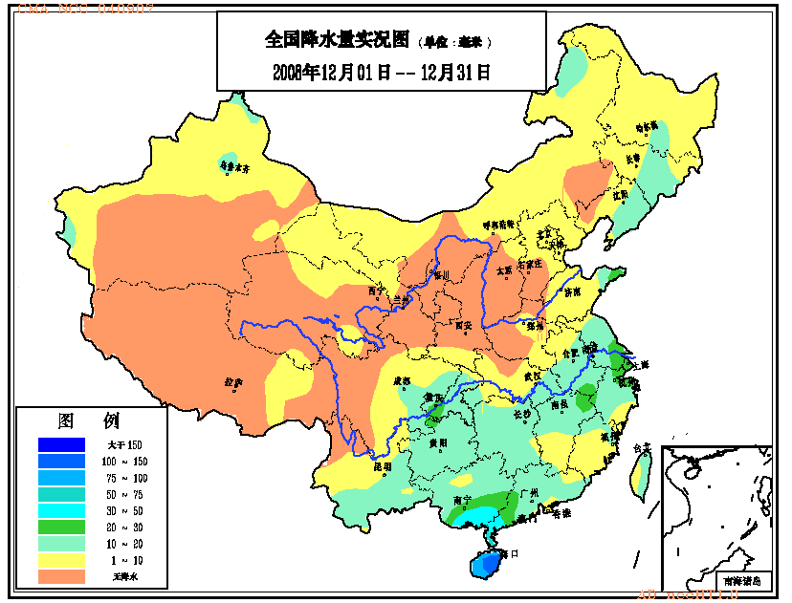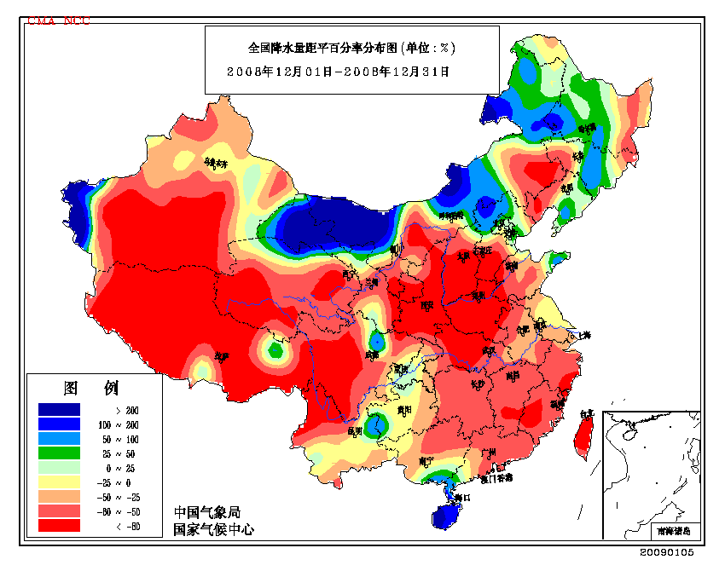
图2 2008年12月全国降水量分布图（毫米） 图3 2008年12月全国降水量距平百分率
分布图（%）
2. 全国平均气温较常年同期偏高
12月，全国平均气温为-2.8℃，较常年同期（-3.9℃）偏高1.1℃（图4）。月平均气温与常年同期相比，东北大部、华北中部、西北中西部、西南西部及四川西部、湖南北部、湖北中部、河南中部、内蒙古北部等地偏高1～2℃，其中东北中部及新疆、西藏、青海的部分地区偏高2～4℃；全国其余地区接近常年（图5）。青海12月区域平均气温为1951年以来历史同期次高值（表1）。
图4 12月全国平均气温历年变化（1951-2008年）

表1 2008年12月全国及各省（市、区）旬、月降水量和平均气温极值表
降水量 | 最大值 | 次大值 | 最小值 | 次小值
12月上旬
12月中旬 |  |  | 全国及浙江、广西、四川 | 安徽、福建、江西
12月下旬 | 天津、海南
12月
平均气温 | 最高值 | 次高值 | 最低值 | 次低值
12月上旬
12月中旬 |  | 重庆、陕西、湖南
12月下旬 | 青海
12月 |  | 青海
注：全国平均气温及降水量采用省（市、区）面积加权平均方法计算。

3. 全国大部地区月日照时数接近常年同期
12月日照时数，青藏高原及甘肃大部、宁夏、陕西北部、内蒙古中西部等地在200小时以上；四川东部、重庆、贵州、湖北西南部、广西西部等地不足100小时；全国其余地区有100～200小时。月日照时数与常年同期相比，全国大部地区接近常年，只有云南东南部局部地区偏少50小时以上（图6）。

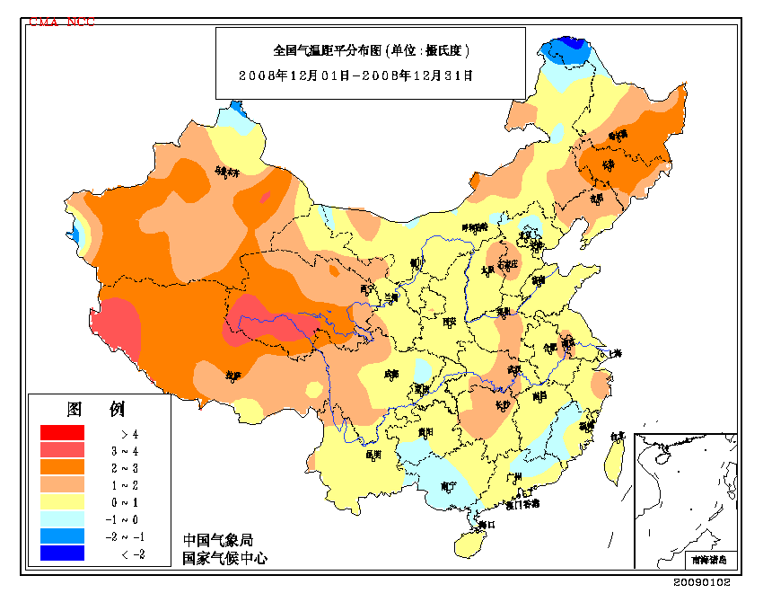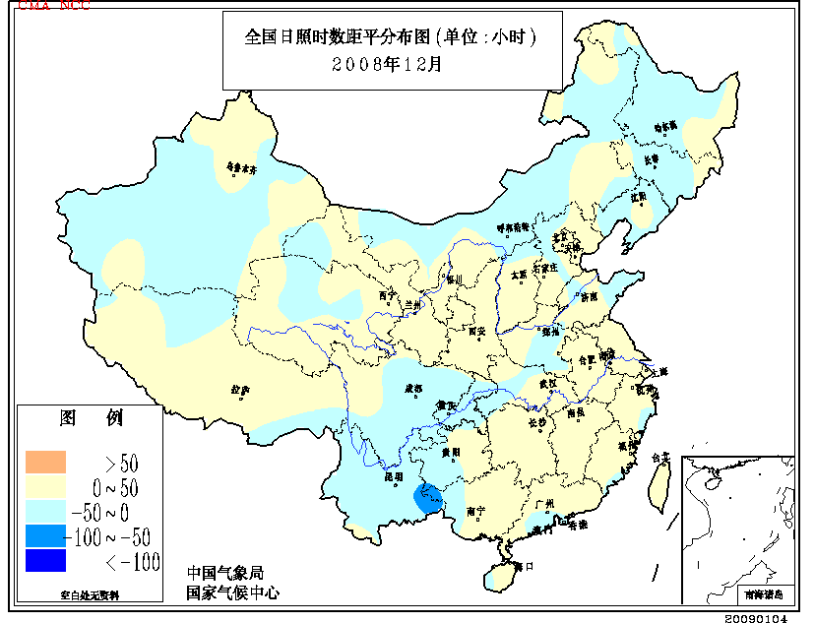
图5 2008年12月全国平均气温距平 图6 2008年12月全国日照时数距平
分布图（℃） 分布图（小时）

二、 极端气候事件监测及灾害影响评估

1．月极端气温、降水事件监测
月极端气温事件监测显示，我国有13站的12月平均气温极端偏高（表2）。从空间分布看，极端偏高站点主要分布在黑龙江、吉林、青海、西藏、四川（图20）。
月极端降水事件监测显示，我国12月降水量极端偏多的站点有23个，极端偏少的站点有43个（表2）。降水极端偏多的站点主要分布在内蒙古、吉林、甘肃、海南，黑龙江、新疆、西藏、河北、广西、云南等地也有个别站点降水极端偏多；降水极端偏少站点主要分布在四川、浙江、湖北等地，新疆、陕西、甘肃、黑龙江、云南等地也有个别站点降水极端偏少（图21）。

2．我国遭受两次大范围寒潮袭击
12月1-5日，我国北方大部地区经历了一次大范围的寒潮天气过程，降温幅度一般有6～12℃，其中新疆东北部、甘肃西北部、内蒙古大部、黑龙江西部、辽宁大部、河北西北部、山西北部有12～18℃，内蒙古部分地区在18℃以上（图7）。上述大部地区极端最低气温有-10～-20℃，其中新疆东北部、甘肃中部、青海东部、内蒙古大部、黑龙江西部、吉林大部在-20～-30℃，局部地区在-30℃以下（图8）。甘肃会宁，山西榆社，山东长岛、威海、泰山、青岛等地极端最低气温创历史同期新低。2-6日，东北大部、西南地区东北部及新疆北部、甘肃西部、内蒙古东北部、山东东部、福建东部、广东大部、海南等地普遍出现1～10毫米降水，其中东北及新疆北部、甘肃、内蒙古东北部、山东半岛等地出现小到中雪，局部地区出现大到暴雪。此次寒潮天气过程降温幅度大，影响范围广，致使部分地区的交通运输和农业生产受到不利影响。山东烟台、威海两市8个县（市、区）发生暴风雪灾害（图9），受灾人口2.33万人；损坏房屋133间；因灾直接经济损失3680万元。宁夏盐池县遭受寒潮大风袭击，全县543公顷秋覆膜受损，637座127公顷日光温室棚膜破损，274座54.8公顷定植蔬菜幼苗受冻，直接经济损失300多万元。

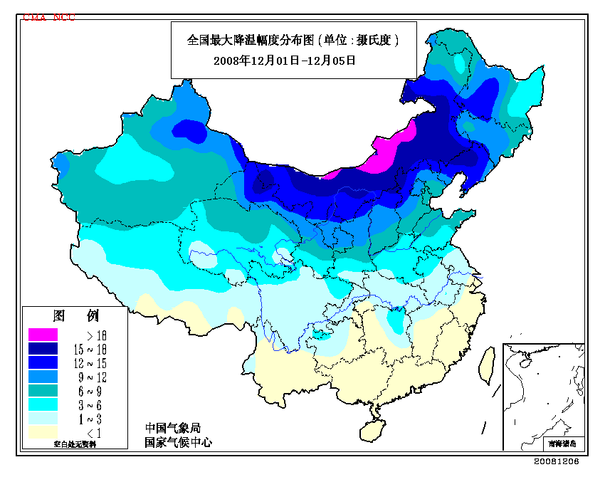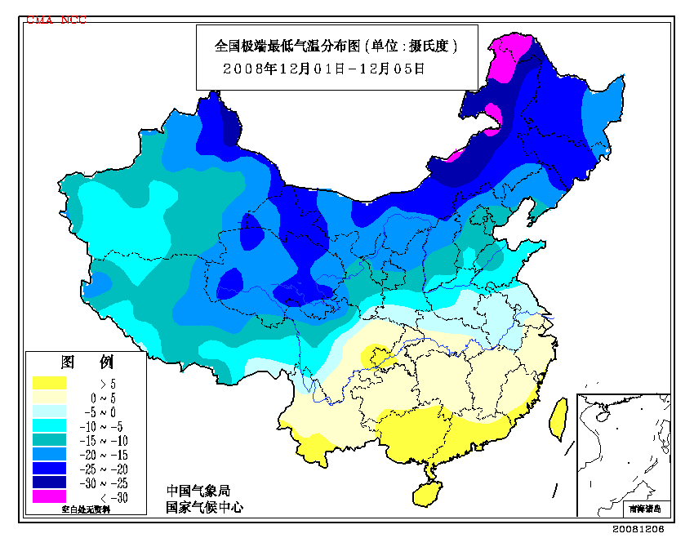
图7 2008年12月1-5日全国 图8 2008年12月1-5日全国
最大降温幅度分布图（°C） 极端最低气温分布图（°C）

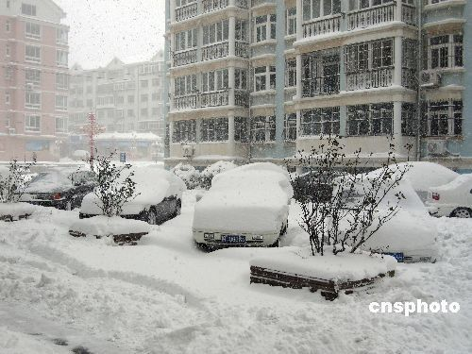

图9 12月4-6日，暴风雪袭击山东威海、烟台（中国新闻网）

12月20-22日，我国中东部地区出现入冬以来第二次寒潮天气过程。此次过程具有影响时间短、降温幅度大、瞬时风力大、局地降雪强等特点。强冷空气给青藏高原以东地区带来大范围强降温和大风天气，降温幅度一般有5～10℃，其中江淮、江南大部及广西北部、甘肃东北部、宁夏大部、陕西北部、山西中西部、内蒙古西部等地有10～20℃，湖南南岳（降温23.8℃）、江西庐山（22.1℃）超过20℃（图10）。我国北方大部分地区极端最低气温为-10～-20℃，其中东北中北部、华北北部及内蒙古、陕西北部等地达-20～-30℃，部分地区在-30℃以下（图11），黑龙江漠河（-42.2℃）、塔河（-37.8℃）、呼玛（-36.1℃）、新林（-35.5℃）及内蒙古图里河（-41.7℃）、阿儿山（-37.3℃）等地低于-35℃。在此次寒潮天气过程中，天津、河北北部、山东半岛、湖北西部等地出现大到暴雪，贵州、湖南、广西的部分地区出现冻雨。东北北部、华北东部、黄淮东部、江淮、江南北部、西南东北部及湖北西南部、湖南西部、广西西北部等地的过程降水量一般有1～10毫米（图12）。
与本月初的强寒潮相比，此次寒潮过程影响时间较短，北方降温幅度和影响范围不及月初，但南方降温幅度和影响范围超过月初。此次寒潮天气使部分地区交通和设施农业等受到较大影响。山东有5万人受灾；倒损各类大棚8903个、中小拱棚7800个、树木1500余株；因灾直接经济损失1.39亿元。安徽亳州市有30万公顷小麦受到不同程度冻害，另有500公顷小麦因干冻而死亡。陕西大荔县有6600多棚农作物受灾，棚内作物受冻死亡率超过50%；澄城县有500多座设施大棚覆膜被毁，其中80%的棚内作物冻死，直接经济损失达1000万元。山西运城市盐湖区大部分乡（镇）办的蔬菜大棚被大风损坏，经济损失达1亿余元。
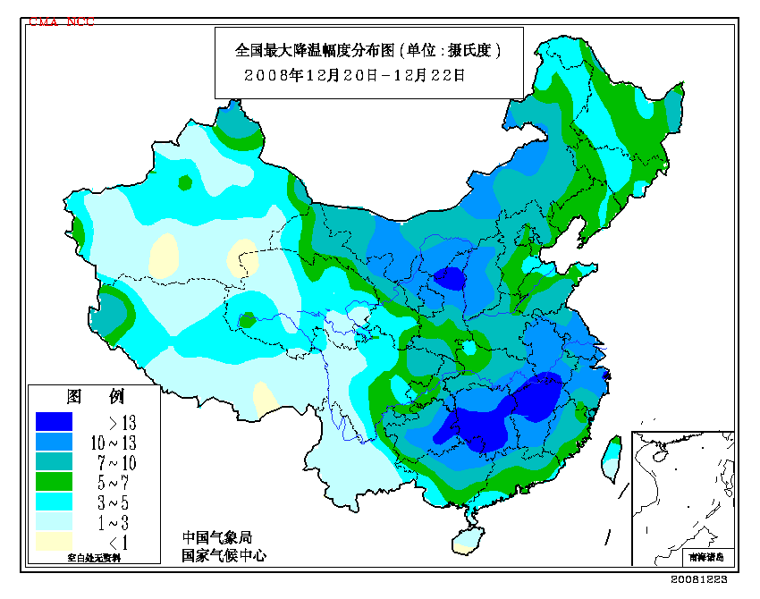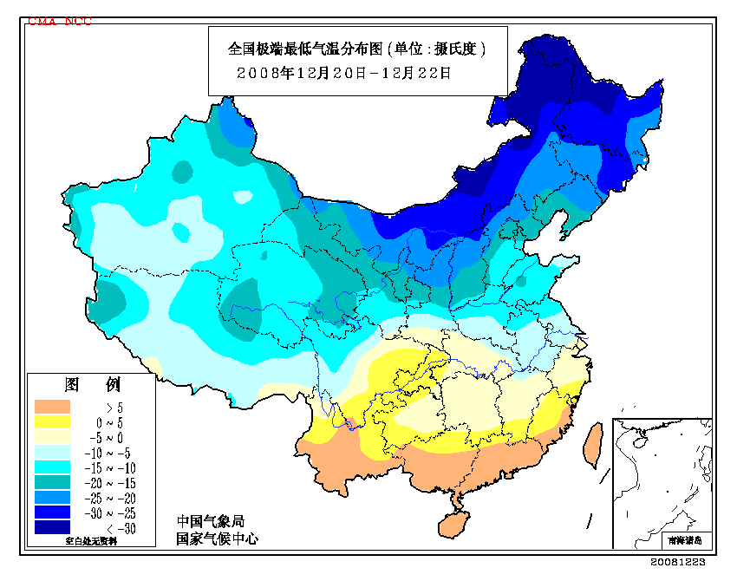
图10 2008年12月20-22日 图11 2008年12月20-22日
全国最大降温幅度分布图（°C） 全国极端最低气温分布图（°C）
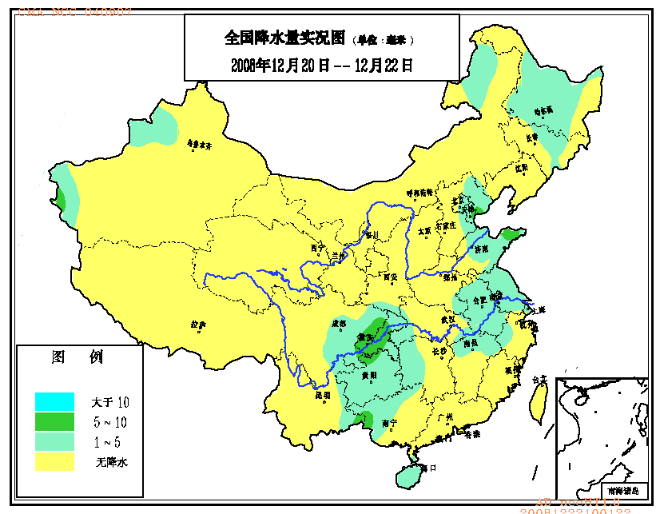

图12 2008年12月20-22日全国降水量分布图

3．华北、黄淮、西北东北部等地气象干旱持续或发展
11月1日-12月20日，华北、黄淮、西北东北部及四川西部、西藏等地降水偏少5成以上（图13），京、津、冀地区平均降水量仅2.5毫米，为1954年以来历史同期次少值。同时，上述地区的气温普遍偏高2～4°C，导致气象干旱持续发展（图14）。12月21-22日，华北、黄淮部分地区出现1～5毫米降水，27-28日，我国南方地区出现了入冬以来范围最大的一次降雨天气，对缓和部分地区的冬旱比较有利。
12月31日，华北中南部、黄淮西部、西北东北部、江汉大部、西南中西部、华南东部的气象干旱仍在持续或发展（图15）。截至12月25日统计，全国作物受旱面积240万公顷（其中北方冬麦区198万公顷），有82万人、20万头大牲畜发生饮水困难。

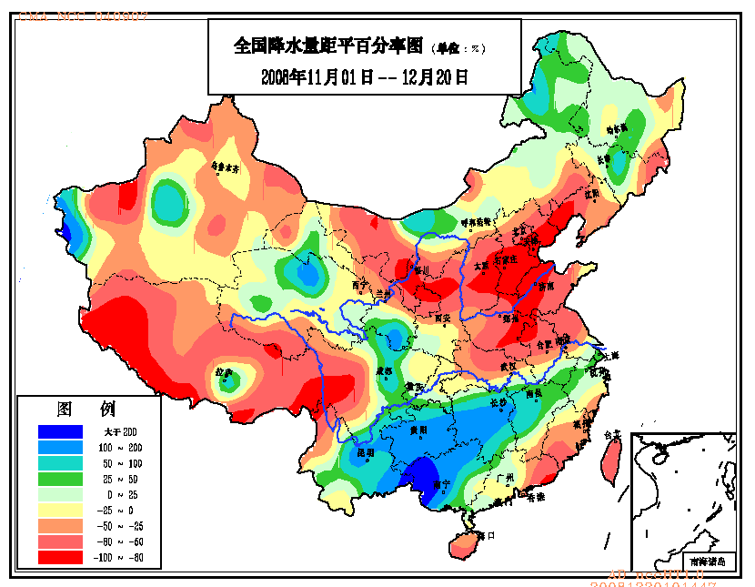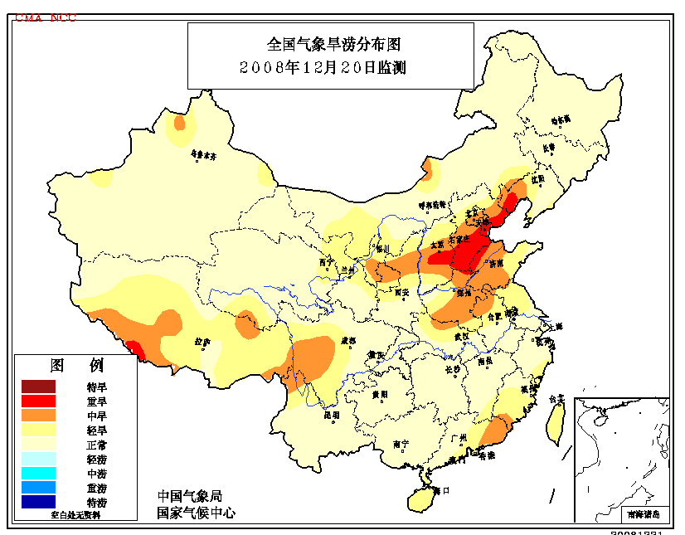
图13 2008年11月1日-12月20日全国 图14 2008年12月20日全国气象
降水量距平百分率分布图（%） 旱涝分布图

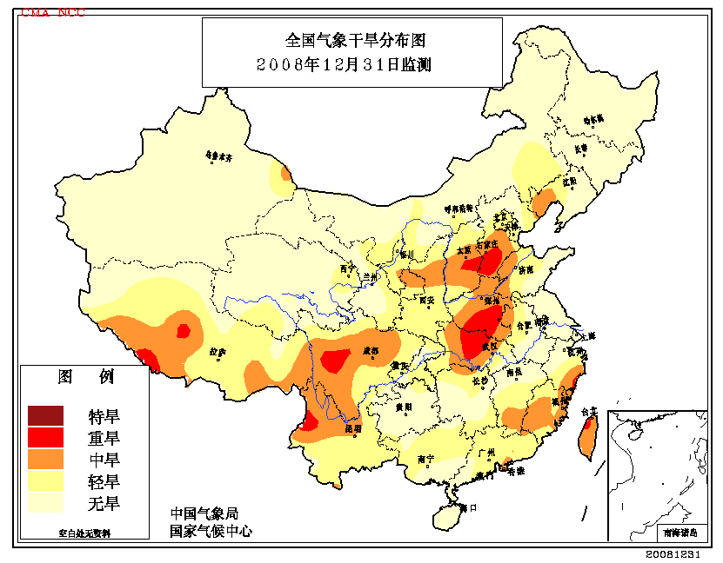
图15 2008年12月31日全国气象旱涝分布图

4．西南和江南地区出现大雾天气
12月，我国西南地区东部和南部、江南大部等地出现大雾天气。12月1-31日，上述地区的雾日一般有2～4天，其中四川东部、重庆、湖南西部、云南中南部、福建大部等地的雾日有4～6天，局部地区6天以上（图16）。大雾天气对当地的公路、航空运输和水运带来很大影响，其中四川省大雾频发，持续时间长，影响范围广，几乎每天都有高速公路因大雾被迫关闭。
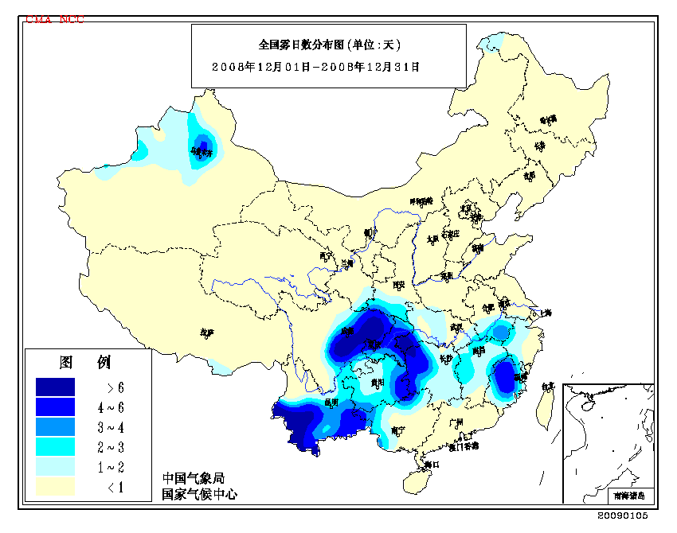

图16 2008年12月全国雾日数分布图

5．部分地区森林、草原火险气象等级持续偏高，西藏、江西、广西等地出现火点
入冬以来，我国大部雨少温高，空气干燥，部分地区森林、草原、城市乡村火险气象等级持续偏高。12月7日，陕西潼关县桐峪镇附近的秦岭山麓发生火灾，过火面积6公顷；8日下午1时30分许，华山景区发生山林火灾。14日，广西贺州市钟山县凤翔镇出现森林火灾，过火面积56.7公顷。18日，西藏林芝县出现一处火点，实际明火面积约2公顷。22日，江西赣州南康市和信丰县、大余县交界处出现火点，过火面积约30公顷。22日，河南郑州一天就发生火灾22起；26日，郑州黄河滩区因野炊引发一起大火，过火面积62.7公顷。12月上旬，安徽合肥市内发生火灾近120起，平均每天10多起。

三、 气候专题影响评价

1．气候对农业影响
本月，北方冬麦区大部土壤墒情和热量条件较为适宜，利于冬小麦安全越冬。但华北、黄淮、西北东北部等地入冬以来降水持续偏少，农田土壤失墒较快，部分旱地和灌溉条件较差的地区出现不同程度的旱情，导致麦苗叶片、叶尖发黄，局部地区出现死苗现象；同时干旱使部分麦田不能严实封冻，易引发旱冻害。
江淮、江汉和江南大部气温接近常年同期或偏高，且大部时段光照较为充足，田间土壤墒情较为适宜，利于冬作物充分进行光合作用、积累营养物质，对冬小麦分蘖及油菜移栽活棵较为有利，冬作物长势普遍较好；下旬初，江淮大部最低气温降至-10℃以下，部分旺长及受旱的小麦、油菜遭受冻害。华南大部多晴好天气，利于作物和水果的生长发育与采收、上市；受降温过程影响，广西和广东北部部分地区出现霜冻，对喜温作物生长和水产养殖不利。
西南地区热量较为充足，加之降水稀少，前期土壤过湿地区的墒情有所好转，利于冬小麦和油菜晚弱苗苗情转化及越冬期生长；四川盆地大部雾霾天气较多，易造成小麦锈病发生和蔓延。

2．气候对植被影响
极轨气象卫星监测显示：12月份，华北东南部、黄淮西部和北部、江淮中部、江南大部、华南大部、西南东北部及内蒙古东部等地植被长势较2007年同期偏好；内蒙古东北部、黑龙江中部和西北部、新疆西北部、青海东南部、甘肃中部、西藏东部、四川南部、云南、湖南东北部等地植被长势较2007年同期偏差（图17）。
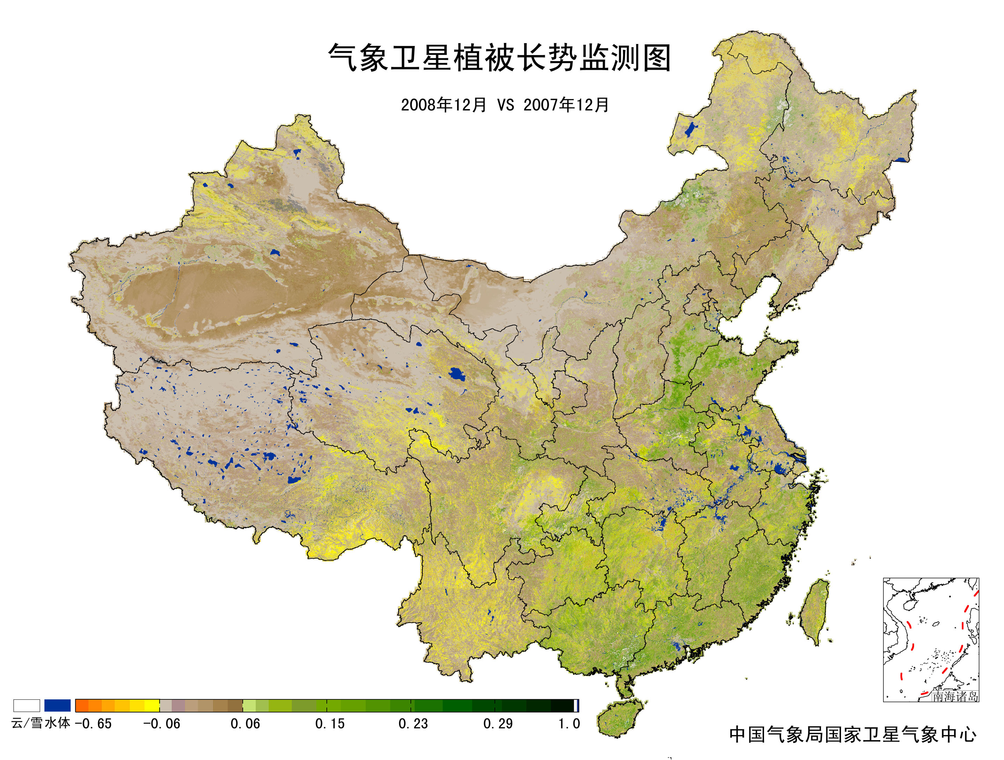
图17 2008年12月与2007年12月气象卫星植被长势监测对比

3．气候对水资源影响
受持续少雨天气的影响，12月上旬，江西赣江中游部分河段出现历史最低水位。干流吉安水文站5日16时水位41.89米，低于历史最低水位（42.02米，2006年2月16日）0.13米；泰和水位站4日20时水位52.65米，低于历史最低水位（52.81米，2004年2月15日）0.16米。水位偏低导致沿江城镇取水困难，使城区居民正常生活受到影响。12月上旬，北江广东清远段也出现严重枯水，造成上百艘满载煤炭、水泥的货船滞留，清远海事局和北江航道局不得不采取航道交通管制措施，以确保航运安全。
截至2009年1月1日统计，全国422座大型水库蓄水总量为1131.6亿立方米，比上月初减少38.0亿立方米，比上年同期偏多55.0亿立方米，比多年同期平均偏多236.5亿立方米。其中，黄河以北9个省（市、区）134座大型水库蓄水总量为391.8亿立方米，比上月初减少7.2亿立方米，比上年同期偏少11.4亿立方米，比多年同期平均偏多26.6亿立方米。
另外，由于受强冷空气影响，12月初黄河内蒙古河段凌情迅速发展。5日8时，三河湖口水文站（内蒙古乌拉特前旗）断面上游4.0公里处出现封冻，首封日期较常年（12月2日）偏晚3天；12月下旬，黄河宁蒙河段封河继续发展，21日巴颜高勒断面平封，黄河下游高村以下河段22日开始全线流凌。截至2009年1月1日8时，黄河累计封河长度为738公里，其中内蒙古河段669公里，河曲河段封河31公里，黄河下游封河38公里。

4．气候对人体健康影响
12月，全国人体舒适日数与常年同期相比，华北北部及内蒙古中东部、黑龙江西北部、吉林东部、辽宁西部、山西中部、新疆东北部等地偏多1～5天，其中黑龙江、内蒙古的局部地区偏多5天以上；东北平原西部、青藏高原大部以及新疆东南部、宁夏北部、内蒙古河套等地偏少1~5天，其中青海西北部和中部、西藏中部偏少5天以上；全国其余地区基本接近常年（图18）。
月内，气温阶段性变化明显，冷暖起伏波动较大，导致心脑血管、呼吸道疾病和感冒患者明显增加。受月初寒潮降温天气影响，河北石家庄市各大医院呼吸道疾病患者比平时多3～4成；天津市各大医院仅3日心血管疾病急诊量就增加了近两成；山东临沂市人民医院仅6-7日接诊的儿童患者就超过千人。另外，雪天路滑引起的骨折、擦伤患者也比平时增多。

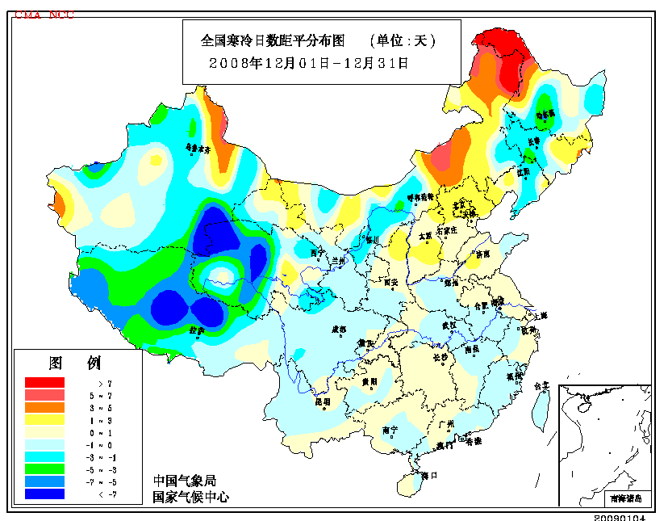
图18 2008年12月全国人体舒适日数距平分布图（天）

5．气候对交通、电力影响
12月，我国西南和江南地区出现的大雾天气使公路、航空运输和水运受到较大影响。12月7日，四川省内大部分高速公路因大雾实施了交通管制。8日，四川成都双流机场因大雾被迫关闭3个多小时，造成110个进出港航班延误，滞留旅客1万多名。11日早上，重庆出现罕见大雾，江北国际机场能见度极差，导致机场39个航班延误，6000多名旅客受阻；渝遂、渝宜、长涪、渝武等4条高速公路被迫关闭。16日，重庆、四川、湖南、江西等省（市）多条高速公路因大雾而封闭；成都双流机场关闭3个多小时，造成109个进出港航班延误、18个出港航班取消，近万名出港旅客滞留机场；长江九江段江面能见度不足50米，九江海事局紧急实施气象类二级安全预警。26日，四川绵广高速广元陵江至棋盘关二级汽车专用路段车辆通行严重受阻，5000余车辆堵塞长达40余公里。
12月，我国遭受两次大范围寒潮侵袭，东北、华北、山东半岛的部分地区出现强降雪降温天气，对交通造成很大影响。1-3日，受大雪影响，黑龙江省从哈尔滨市出发的50余个长途客运班车停运；哈阿、哈大、哈同、哈伊、哈绥等高速路段全线关闭；1日16时左右，一辆从鹤岗开往伊春的长途客车不慎翻入路基下，21名乘客不同程度受伤，19时左右，鹤伊路又发生7车连环相撞事故；2日12时30分，哈同高速公路432公里处因雨雪路滑，发生一起6车连撞事故。2日，由于降雪，新疆乌鲁木齐国际机场有32个出港航班延误，2个航班取消，吐鲁番通往乌鲁木齐和南疆的高速公路关闭。3日，辽宁境内的15条高速公路因大雪全部封闭。4日，河南郑州市黄河公路大桥桥面上有两辆货车被大风吹翻。4日，受暴风雪影响，山东烟台至大连海上航线全部停航；烟台莱山国际机场被迫关闭，所有航班暂停起飞；5日，山东省所有汽车客运班车停开，烟台绕城高速等三条高速路因道路结冰全线封闭。12月20日傍晚到21日，天津市区降雪量达10毫米，为50年来历史同期最大，全市高速公路全部封闭，机场120个进出港航班延误。20日夜间开始，河北东北部和东部出现入冬以来最大的一场降雪，省内京沈、京承、京沪、唐津等高速公路被迫关闭。20-22日，山东济宁、烟台、菏泽、泰安等市局部地区遭暴风雪袭击，烟台至大连航线客运船舶一度全线停航；烟台莱山国际机场和青岛机场暂时停飞所有航班；烟台汽车总站上百辆客车停止营运；青岛高速公路全线封闭。
另外，寒潮降温也使城市生产、生活、采暖用电量猛增。４日，北京电网达到今冬以来最大负荷，为1121.6万千瓦。22日凌晨，北京观象台极端最低气温降到-13.5℃，达入冬以来的新低，当日17时57分北京电网再创冬季最大负荷，达到1152.1万千瓦，比去年同期增长34万千瓦。

6．大气污染潜势评价
12月，空气自洁能力与常年同期相比，青藏高原大部及新疆、甘肃中部、内蒙古东北部、黑龙江西部、吉林东部、辽宁东部、河北东北部和南部、河南西南部、湖北西部、重庆、广东西北部、福建北部、浙江西南部等地较差或差；云南东部、贵州中部、广东南部、海南、山东东部及内蒙古部分地区等地较好或好；全国其余大部地区接近常年同期（图19）。
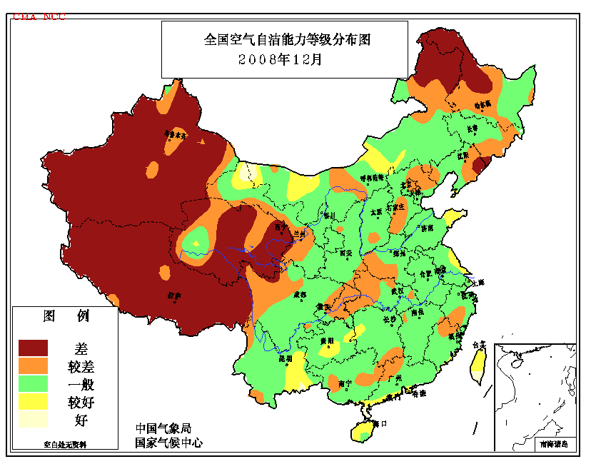
图19 2008年12月全国空气自洁能力等级分布图

四、 下月预评估

1.预计1月，全国大部地区气温接近常年同期或偏高，可能有3次中等或偏强冷空气过程影响我国。各地要密切关注偏暖气候背景下阶段性低温雨雪天气过程的影响，注意做好农作物保温、防风防冻工作，体弱人群要注意防寒保暖，预防疾病。室内燃煤燃气取暖用户要注意通风换气，以防煤气中毒。
2. 预计1月，华北、西北东北部等地降水量仍较常年同期偏少，这些地区的旱情可能会持续或发展，有关部门要继续加强防旱抗旱工作。
3. 预计1月，江南、华南及西藏等地温度偏高，降水偏少，森林、草原、城市乡村火险气象等级偏高的情况还可能持续，各地要注意做好森林、草场火险的监测和防火工作。
4. 冬季大雾天气发生较频繁，高速公路、航运部门要特别注意天气变化，确保春运交通安全。

主班：王遵娅； 副班：孙家民； 签发：徐良炎

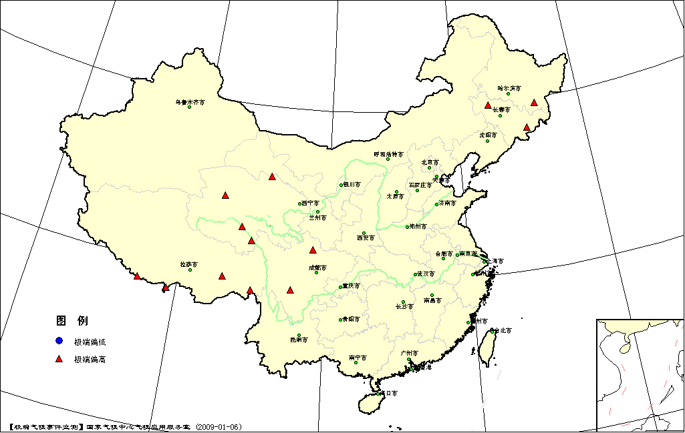
图20 2008年12月平均气温极端偏高偏低站点分布图

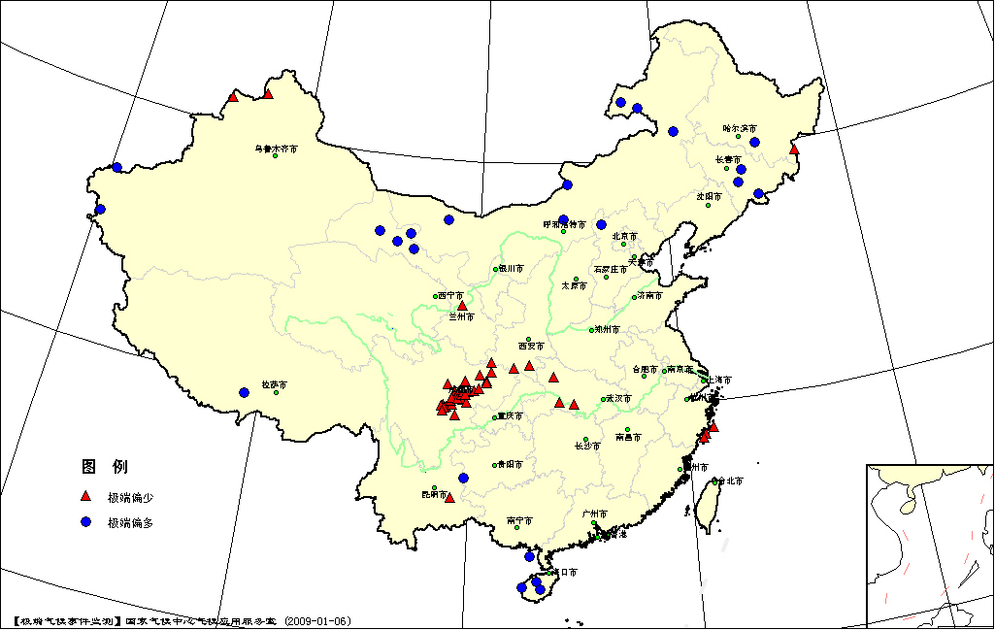
图21 2008年12月降水量极端偏多偏少站点分布图

表2 2008年12月全国各省（市、区）月平均气温和降水量特征量统计表
要素  地区(站) | 气温（℃） | 气温距平（℃） | Tmin（站） | Tmax（站） | 降水量（毫米） | 降水量距平百分率（%） | Rmin（站） | Rmax（站）
全国（580） | -2.8 | 1.1 | 0 | 13 | 5.4 | -22.8 | 43 | 23
北京（1） | -2.4 | -0.1 | 0 | 0 | 1 | -63 | 0 | 0
天津（2） | -0.8 | 0.2 | 0 | 0 | 8.3 | 87.7 | 0 | 0
河北（20） | -3.5 | 0.5 | 0 | 0 | 2.6 | -0.2 | 0 | 1
山西（16） | -4.2 | 0.2 | 0 | 0 | 0.4 | -83.6 | 0 | 0
内蒙古（43） | -12.4 | 0.7 | 0 | 0 | 2.9 | 119.8 | 0 | 6
辽宁（25） | -5.6 | 1.1 | 0 | 0 | 8 | -17.5 | 0 | 0
吉林（24） | -10.1 | 2.3 | 0 | 2 | 9.6 | -1.8 | 0 | 3
黑龙江（24） | -16.5 | 1.2 | 0 | 1 | 6.5 | 15.7 | 1 | 1
上海（1） | 7.4 | 0.7 | 0 | 0 | 27.9 | -15.7 | 0 | 0
江苏（12） | 5.1 | 0.7 | 0 | 0 | 16.5 | -30.2 | 0 | 0
浙江（16） | 8.9 | 0.6 | 0 | 0 | 15.3 | -65.4 | 3 | 0
安徽（17） | 5 | 0.7 | 0 | 0 | 12 | -57.5 | 0 | 0
福建（20） | 11.1 | -0.1 | 0 | 0 | 8.3 | -79.2 | 0 | 0
江西（17） | 8.3 | 0.5 | 0 | 0 | 13.2 | -70.3 | 0 | 0
山东（17） | 1.1 | 0.5 | 0 | 0 | 7.3 | -46.1 | 0 | 0
河南（11） | 3.4 | 0.9 | 0 | 0 | 1.1 | -92.2 | 0 | 0
湖北（17） | 6.6 | 0.7 | 0 | 0 | 6.9 | -75.9 | 3 | 0
湖南（22） | 8.6 | 1.1 | 0 | 0 | 11.6 | -70.2 | 0 | 0
广东（26） | 15.1 | 0.1 | 0 | 0 | 15.8 | -47.2 | 0 | 0
广西（15） | 13.9 | -0.3 | 0 | 0 | 25.2 | -8.5 | 0 | 1
海南（7） | 20.1 | 0.5 | 0 | 0 | 100.5 | 187.1 | 0 | 3
四川（37） | 4.4 | 0.8 | 0 | 2 | 4.4 | -58.3 | 30 | 0
重庆（6） | 8.7 | 0.6 | 0 | 0 | 17.3 | -23.2 | 0 | 0
贵州（9） | 7.6 | 0.2 | 0 | 0 | 12 | -30.1 | 0 | 0
云南（26） | 10.6 | 0.6 | 0 | 0 | 7.5 | -42 | 1 | 1
西藏（28） | -3.4 | 1.9 | 0 | 4 | 0.5 | -70.3 | 0 | 1
陕西（12） | 0.1 | 0.5 | 0 | 0 | 0.4 | -77 | 2 | 0
甘肃（29） | -5 | 0.7 | 0 | 0 | 1.8 | 68.2 | 1 | 4
青海（26） | -8.9 | 2.3 | 0 | 4 | 0.4 | -68.9 | 0 | 0
宁夏（10） | -4.9 | 0.9 | 0 | 0 | 0.2 | -85 | 0 | 0
新疆（44） | -7 | 1.5 | 0 | 0 | 3 | -41.5 | 2 | 2
注：Tmin：月平均气温达到或超过20年一遇的极端偏低站数。
Tmax：月平均气温达到或超过20年一遇的极端偏高站数。
Rmin：月降水量达到或超过20年一遇的极端偏少站数。
Rmax：月降水量达到或超过20年一遇的极端偏多站数。

2008年12月全国主要和极端天气气候事件示意图
